Муниципальное казённое дошкольное образовательное учреждение
«Детский сад №1»

Опыт работы воспитателя:

Многофункциональное дидактическое развивающее пособие

«Игровая юбка»

Воспитатель: Мешкова А.С.

город Шумиха
2023 г.
Все мы знаем, что игра - ведущий вид деятельности ребенка в детском саду. Игра представляет собой особую деятельность, которая расцветает в детские годы и сопровождает человека на протяжении всей его жизни. А игровые технологии имеют огромное значение в решении социально-коммуникативных, воспитательных, развивающих задач.
В нашем детском саду мы постоянно используем игровые технологии, включающие достаточно обширную группу методов и приемов организации педагогического процесса.
Сегодня я хочу познакомить вас с замечательным многофункциональным дидактическим пособием – игровой юбкой.
Эта юбка не простая,
Она забавная такая:
На ней: куклы, заяц, петушок –
Весь сказочный народ!
Солнце, облако и речка,
А ещё горшочек каши,
И из ложек хоровод –
Вот так чудо, красота!
Все там уживаются.
Ребятишкам очень нравится!

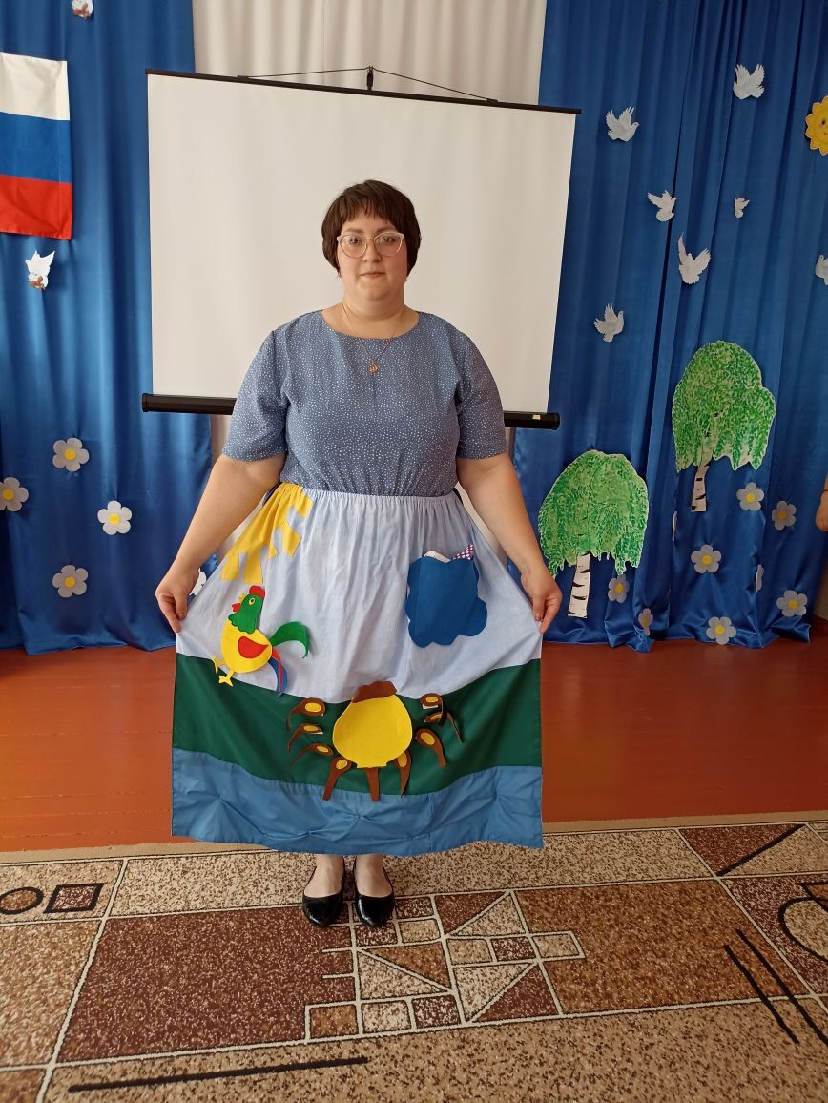
Дидактическая игровая юбка используется в работе с детьми раннего, младшего и среднего возраста. Она красивая, яркая, это сразу привлекает внимание детей.
Игровая юбка многофункциональна, трансформируемая, носит развивающий характер, удобна для использования детьми, ее можно использовать для игровой деятельности, мини-занятий и как составляющую часть интегрированного занятия, а также для индивидуального общения с ребенком.
При использовании игровой юбки я ставлю перед собой следующие цели: создание условий для возникновения положительных эмоций, для самостоятельной, образовательной деятельности ребенка в форме игры на основе индивидуальных особенностей каждого ребенка, для содействия и сотрудничества детей и взрослых, признание ребенка полноценным участником (субъектом) отношений: ребенок-ребенок, ребенок-взрослый.
Дидактическая юбка помогает формировать игровые навыки, обогащать социальный опыт, развивать творчество, связную речь, воображение, мелкую моторику, воспитывать доброжелательное отношение к окружающим, дружелюбие, создавать обстановку положительного психологического климата.
Достоинства пособия:
Юбка проста в изготовлении, многофункциональна.
-Яркая, нарядная всегда привлекает к себе малышей.
-Все детали можно снять, поменять, добавить.
- дает возможность использовать пособие в различных видах игр при работе с детьми.
- участие одного ребенка, подгруппы, всей группы детей.
-Если снять юбку и разложить ее на полу, она превращается в развивающий коврик.
Игровые приемы с дидактической юбкой:
Сюрпризный момент: воспитатель предлагает детям поиграть с чудо-куколкой на ложке. Куклы вложены в карман «Облачко».
Воспитатель: Я хочу вам кое-что показать. Что это ребята?- Кукла
Давным-давно, когда ваши бабушки и дедушки были маленькими, делали игрушки сами, придумывали.
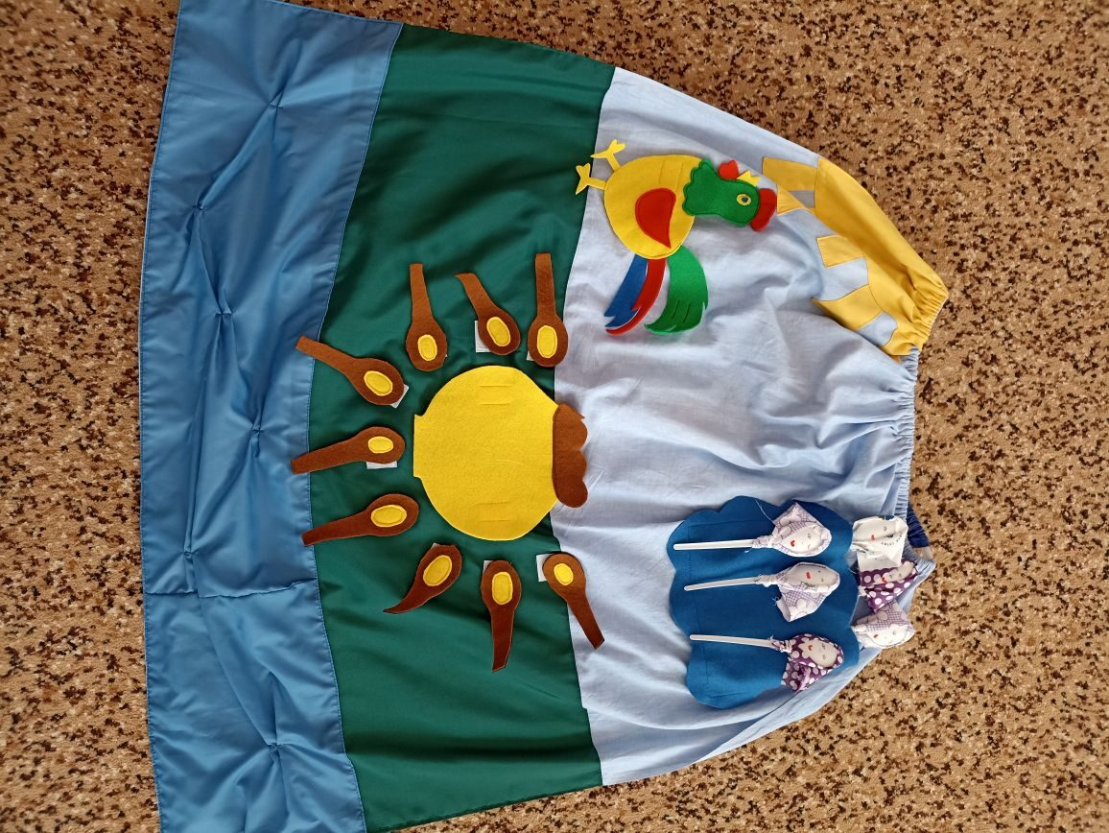
- Воспитатель: Давайте и мы с куклами поиграем.
Представьте, что сейчас утро. Кто утром разбудил наших кукол? Кто голосисто поет, деткам спать не дает?
- Дети: Петушок
- Воспитатель: (демонстрация Петушка)
Давайте вспомним потешку про петушка!
1. Потешка с пальчиковой гимнастикой «Петя-петушок»
- Воспитатель вместе с детьми:
Петя, Петя-петушок
(соединяем большой и указательный палец в «клюв»)
Золотой гребешок
(скрещиваем пальцы двух рук)
Шелкова головушка
(гладим по голове)
Масляна бородушка
(гладим по подбородку)
Что ты рано встаешь
(вытягиваемся на носочках, руки вверх)
Голосисто поешь, деткам спать не даешь
(руки складываем под щекой) .
- Воспитатель: Как поет петушок?
-Дети: Ку-ка-ре-ку
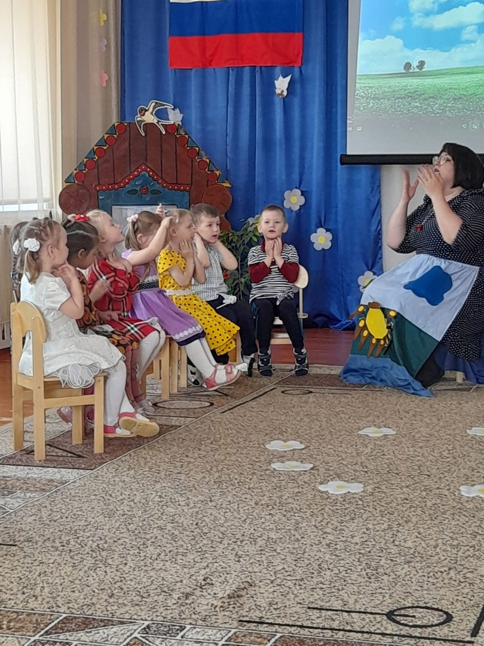
- Воспитатель: Вот мы уже проснулись и пора умываться.
Давайте умываться:
2. «Закличка про водичку»
«Водичка-водичка, умой мое личико.
Чтоб глазки блестели, чтоб щечки краснели,
Чтобы носик блестел,
Чтоб смеялся роток, чтоб кусался зубок! »
- Воспитатель: Умылись, чистые! И куколка умылась.

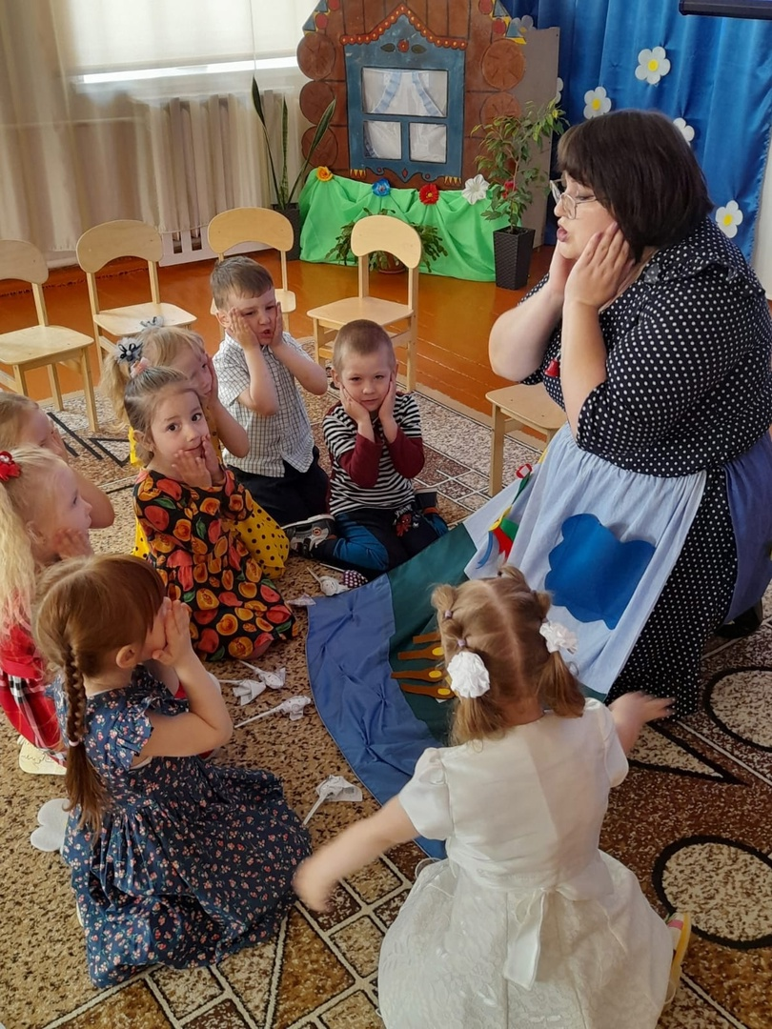

- Воспитатель: А сейчас мы сварим кашу для наших кукол:
(Снимается ложки с юбки, раздаются детям, разыгрываем песенку «Варись кашка», «мешая кашу в горшочке»
3. Песенка: «Варись кашка»
Варись, варись, кашка,
Варись, варись, малашка,
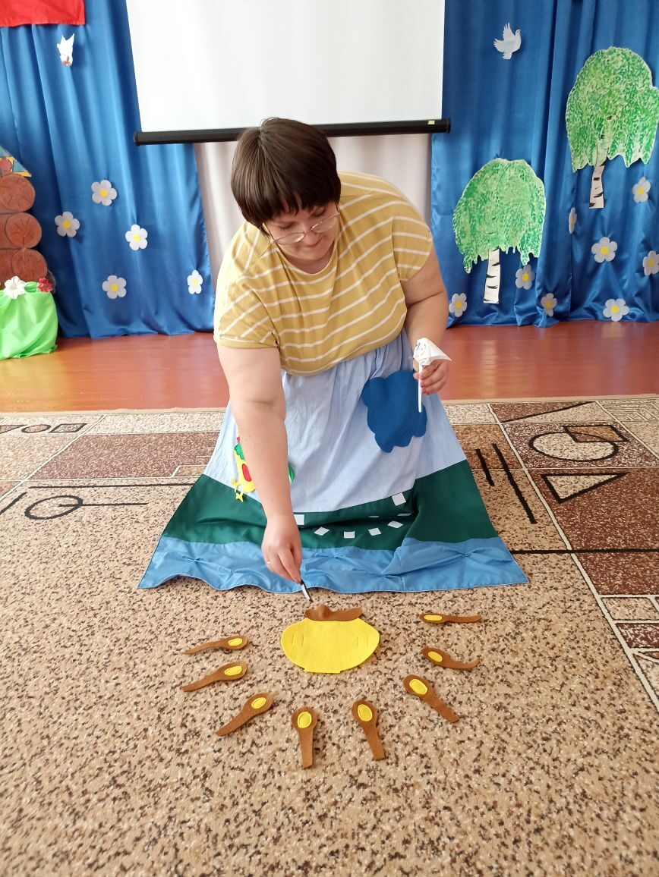
Кашу мы сварили, детку мы кормили:
Эта ложечка за дедушку,
Эта ложечка за бабушку.
Эта ложечка за папу.
Эта ложечка за маму,
А эта ложечка за меня.
Расти большой - вот такой! (поднимаем куклу вверх)
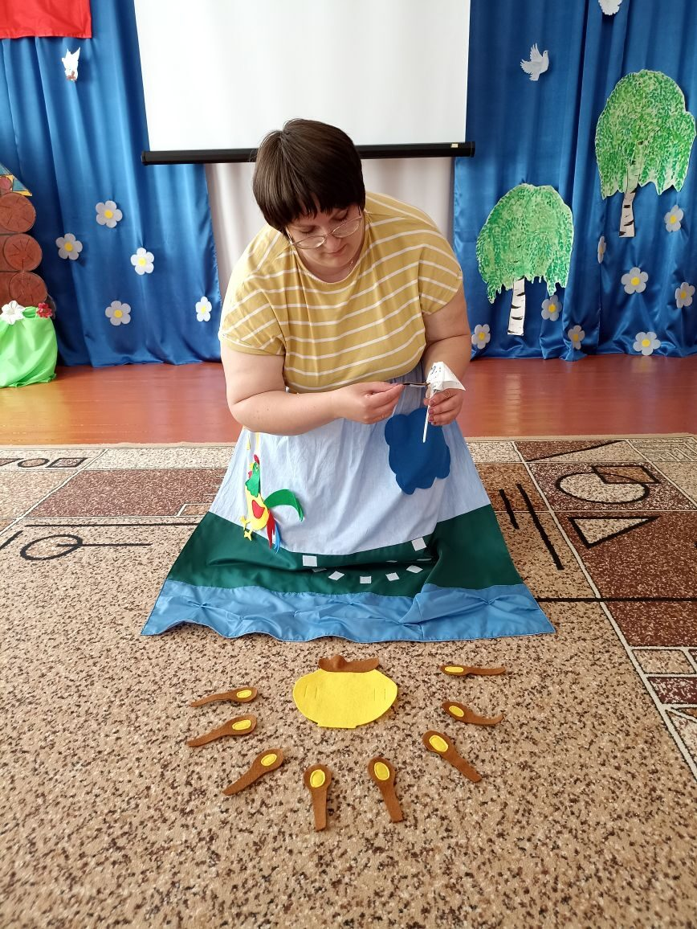
- Воспитатель: Покормили кукол, пойдем ребята, погуляем во двор.
(Во дворе встречаем серого зайчика)
Воспитатель: Посмотрите ребята, кто гуляет на полянке?
4.Музыкальная игра «Заинька попляши»
- Воспитатель: Вот так чудо-волшебство! День прошёл, настала ночь! (наступает ночь - меняю стороны юбки, показывая детям наступление ночи)
- Воспитатель: Поиграли, мы ребята, куклы наши устали, им пора спать.
Надо покачать нашу куколку и спеть ей колыбельную песенку.
5. Колыбельная:«Баю баю баю, куколку качаю» :
Баю, баю, баю
Куколку качаю
Кукалка устала, целый день играла.
Положи Катюша, щёчку на подушку.
Баю, баю, баю
Куколку качаю
Кукалка устала, целый день играла.

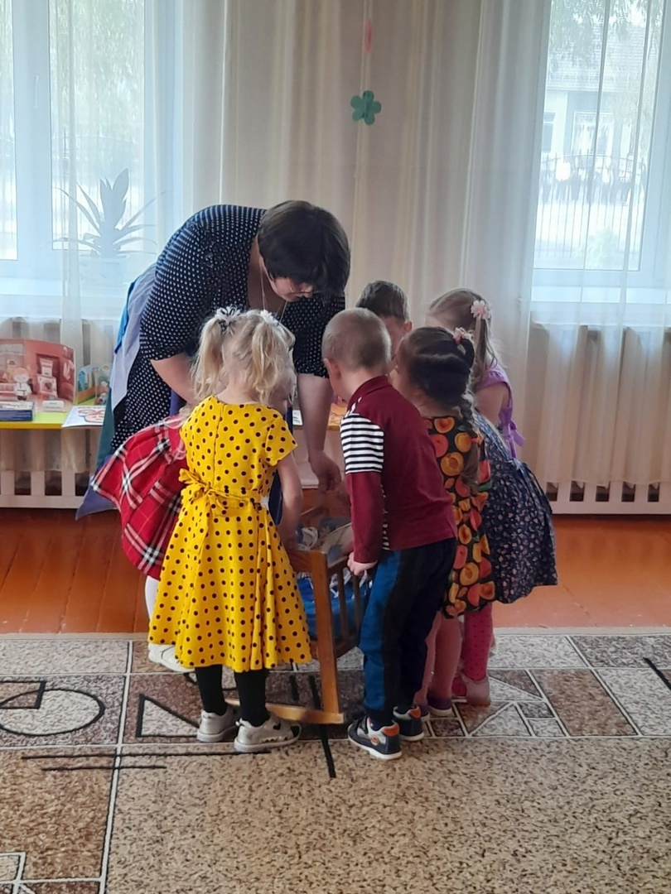
- Воспитатель: Наши куколки уснули, давайте отойдем и не будем ее будить.
Молодцы ребята, вы умеете играть с куклой! Спасибо вам ребята, приходите ещё ко мне в гости. До свидания!
Подводя итог, хочу сказать, что дидактическая юбка является эффективным средством развития детей дошкольного возраста.
Данное дидактическое пособие, как инновационная игровая технология помогают во всестороннем развитии ребенка, в создании комфортной, психологической обстановки. Я, надеюсь, что вас заинтересовала предложенная технология и, вы будете использовать ее в своей работе с детьми.

